北疆經典大環線 11天自駕行程規劃（備案・9/15-9/25直飛精簡版）
出發日期：2025年9月15日-25日｜2人自駕｜含巴音布魯克天鵝湖｜對接實際航班時間與高級飯店推薦
台北 → 烏魯木齊 → S21沙漠公路 → 阿勒泰 → 阿禾公路 → 禾木 → 喀納斯 → 魔鬼城 → 克拉瑪依 → 賽里木湖 → 那拉提 → 巴音布魯克 → 獨庫公路 → 烏魯木齊 → 台北
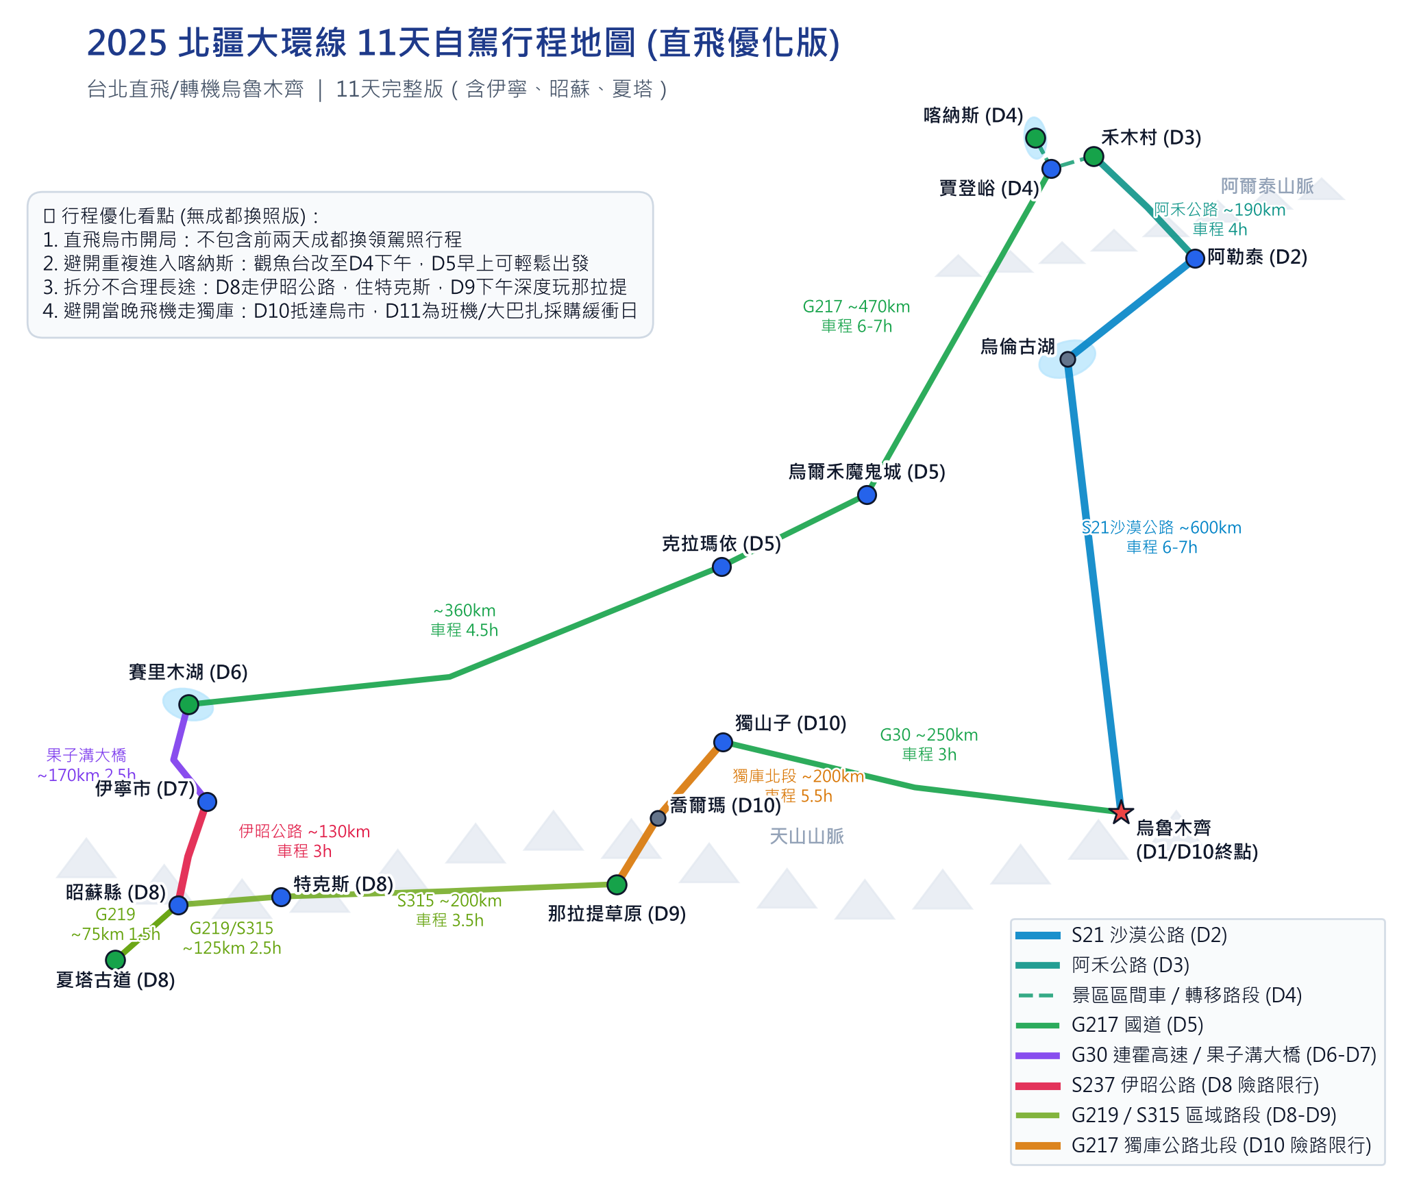
▲ 優化後的自駕路線與公路劃分地圖（Day 1~D10天數與航班時間線完美對接）
一、行程總覽
天數 | 日期 | 主要路線 | 預估車程/公里 | 住宿地點與精選飯店推薦
D1 | 9/15 (一) | 台北桃園 → 烏魯木齊 (飛機抵達) | ✈️ 15:30 - 01:25+1 | 烏魯木齊市區  (推薦：錦江國際酒店 或 亞朵酒店)
D2 | 9/16 (二) | 烏魯木齊取車 → S21沙漠公路 → 阿勒泰 | 約 600km, 6-7h | 阿勒泰市區  (推薦：一念山澗度假別墅 或 嶼歇民宿)
D3 | 9/17 (三) | 阿勒泰 → 阿禾公路 → 禾木村 | 約 190km, 4-4.5h | 禾木村  (推薦：禾木山莊 或 屾丘民宿)
D4 | 9/18 (四) | 禾木 → 喀納斯 → 賈登峪 | 約 50km, 區間車為主 | 賈登峪景區  (推薦：鴻福度假山莊 或 林海山莊)
D5 | 9/19 (五) | 賈登峪 → 烏爾禾魔鬼城 → 克拉瑪依 | 約 470km, 6-7h | 克拉瑪依市區  (推薦：希爾頓逸林酒店 或 萬楓酒店)
D6 | 9/20 (六) | 克拉瑪依 → 賽里木湖畔 | 約 360km, 4.5-5h | 賽里木湖畔  (推薦：瑞景度假營地 或 賽湖印象公寓)
D7 | 9/21 (日) | 賽里木湖 → 果子溝 → 那拉提鎮 | 約 400km, 5.5-6h | 那拉提鎮  (推薦：牧星谷星空酒店 或 那拉提英迪格酒店)
D8 | 9/22 (一) | 那拉提草原深度遊 (空中草原) | 景區內 自駕/區間車 | 那拉提鎮  (推薦：牧星谷星空酒店 或 那拉提英迪格酒店)
D9 | 9/23 (二) | 那拉提 → 獨庫中段 → 巴音布魯克 | 約 60km, 2h | 巴音布魯克鎮  (推薦：土爾扈特民俗文化村 或 雲尚尊雅酒店)
D10 | 9/24 (三) | 巴音布魯克 → 獨庫北段 → 烏魯木齊 (送機) | 約 480km, 8-9h | ✈️ 機場過夜 / 02:05起飛
D11 | 9/25 (四) | 烏魯木齊地窩堡 → 台北桃園 | ✈️ 02:05 - 10:35 | ✈️ 紅眼航班（機上過夜）

二、每日詳細日程與自駕時間分配（含實測航班抵離時間）
★ D1 9/15 (一) 台北 → 烏魯木齊
✈️ 無自駕 ｜ 住宿：烏魯木齊（推薦同主案）
- 【15:30】台北桃園機場起飛，前往烏魯木齊。
- 【01:25+1】（9/16 凌晨）抵達烏魯木齊地窩堡機場，搭出租車至酒店辦理入住。
★ D2 9/16 (二) 烏魯木齊取車 → S21沙漠公路 → 阿勒泰
🚗 自駕約 600km ｜ 住宿：阿勒泰（推薦同主案）
- 【10:30】建議出發時間：退房前往租車店取車驗車。
- 【12:00】正式出發走 S21 阿烏沙漠公路，【15:30】預計抵達烏倫古湖（午餐，停留1.5h）。
- 【18:00】抵達阿勒泰市區酒店入住。
★ D3 9/17 (三) 阿勒泰 → 阿禾公路 → 禾木村
🚗 自駕約 190km ｜ 住宿：禾木村（推薦同主案）
- 【09:00】出發走阿禾公路（提前加滿油！沿途拍白樺林）。
- 【13:30】抵達禾木景區門票站大門。換乘景區區間車進村入住（停留 4h）。
★ D4 9/18 (四) 禾木晨霧 → 喀納斯景區（觀魚台+三灣） → 賈登峪
🚌 區間車 + 🚗 ~50km ｜ 住宿：賈登峪（推薦同主案）
- 【05:30-08:00】哈登平台觀晨霧日出（停留 2h），搭車出村取車，【12:00】抵達賈登峪，進喀納斯景區。
- 【13:30-15:30】【停留時間：2 小時】登觀魚台俯瞰湖景。
- 【15:30-18:00】【停留時間：2.5 小時】順路遊覽神仙灣、月亮灣、臥龍灣，傍晚入住賈登峪。
★ D5 9/19 (五) 賈登峪 → 烏爾禾魔鬼城 → 克拉瑪依
🚗 自駕約 470km ｜ 住宿：克拉瑪依（推薦同主案）
- 【08:30】出發南下，【14:30】抵達烏爾禾世界魔鬼城（小火車遊覽 3h 看夕陽），【18:30】抵達克拉瑪依入住。
★ D6 9/20 (六) 克拉瑪依 → 賽里木湖
🚗 自駕約 360km ｜ 住宿：賽里木湖（推薦同主案）
- 【08:30】出發，【13:30】抵達賽里木湖，付費自駕環賽湖（環湖公路 90km，停留 4h），晚上住湖畔營地，看星空。
★ D7 9/21 (日) 賽里木湖日出 → 果子溝大橋 → 那拉提鎮
🚗 自駕約 400km ｜ 住宿：那拉提（推薦同主案）
- 【07:30-08:30】觀賽湖日出，【09:00】出發，【09:30-10:15】果子溝大橋觀景台停拍（45min）。
- 🚗 【行車路段】10:30開往那拉提鎮（車程 4.5h），預計於【15:00】抵達那拉提鎮入住。
- 【15:30-19:30】【停留時間：4 小時】下午進那拉提，遊覽綠草如茵的**河谷草原**。
★ D8 9/22 (一) 那拉提空中草原深度遊
🚗 景區自駕/區間車 ｜ 住宿：那拉提（推薦同主案）
- 【09:00】建議出發時間：吃過早餐後出發進入景區空中草原核心區。
- 【09:30-18:00】【停留時間：8.5 小時】深度遊空中草原：天界台看雪脊，租馬騎馬2-3小時，在雪山腳下等草原落日。
★ D9 9/23 (二) 那拉提 → 獨庫公路中段 → 巴音布魯克
🚗 自駕約 60km ｜ 約 2 小時 ｜ 住宿：巴音布魯克（推薦：土爾扈特民俗文化村 或 雲尚尊雅酒店）
- 【09:30】建議出發時間：從那拉提開往巴音布魯克（車程約 2 小時，翻越防雪走廊，路況好但限速嚴格）。
- 【11:30】預計抵達：巴音布魯克鎮入住並享用特色犛牛肉午餐。
- 【14:30-19:30】【停留時間：5 小時】進入巴音布魯克天鵝湖景區：
- 乘區間車前往天鵝湖看天鵝游弋，隨後前往**九曲十八彎觀景台**，靜立等候夕陽下「九個太陽」的壯麗反射景象。
- 【20:00】返回鎮上享用熱騰騰的特色餐點，早睡準備明日的長途駕駛。
★ D10 9/24 (三) 巴音布魯克 → 獨庫公路北段 → 烏魯木齊 (送機)
🚗 自駕約 480km ｜ 約 8-9 小時 ｜ 住宿：✈️ 機場過夜 / 機上
- 【06:00】建議出發時間：今日路程較長，務必早出發（走獨庫北段，翻天山雪脊）。
- 【06:00-14:00】【景觀公路自駕】自駕走獨庫北段（G217），中途停留喬爾瑪烈士陵園（停留 30 分鐘），翻越哈希勒根達坂，約於 14:00 抵達獨山子享用午餐。
- 🚗 【行車路段】15:00走連霍高速回烏魯木齊（距離 250km，車程 3 小時）。
- 【18:00】抵達烏魯木齊，辦理還車手續。
- 【19:00-22:00】國際大巴扎採購特產（停留 3h），並在附近享用收官晚餐。
- 【22:30】前往烏魯木齊地窩堡機場辦理出境手續。
★ D11 9/25 (四) 烏魯木齊地窩堡 → 台北桃園
✈️ 無自駕 ｜ 住宿：溫暖的家
- 【02:05】大灣區航空航班起飛，前往台北桃園機場（轉機一次）。
- 【10:35】抵達台北，結束完美的北疆大環線自駕之旅！

三、預算估算（雙人總計，精準以實際 9 晚住宿估計）
項目 | 預估金額 (TWD) | 說明
機票 | $46,204 | 雙人來回，依 Trip.com 實測每人 NTD $23,102
租車 | $16,200 – $19,800 | SUV租賃 9天 (D2-D10)，約 350-450 RMB/天，含保險
油資 | $8,200 | 行車總里程約 2,500 km
高速過路費 | $1,800 – $2,700 | S21、G30等高速收費路段
住宿 (精選推薦飯店) | $22,500 – $37,800 | 實際 9 晚住宿 (D1-D9，D10在機場過夜返台)
景區門票與區間車 | $5,200 – $7,200 | 雙人：喀納斯、禾木、魔鬼城、賽湖、那拉提、巴音布魯克
餐食與雜費 | $9,000 – $12,500 | 日均約 150-200 RMB（雙人）
預備金 | $4,000 | 爆胎維修或繞道備用金
合計 (2人) | $113,104 – $148,404 | 每人平均約 NTD $56,500 – $74,000

四、自駕安全與特情處置指南
🚨 獨庫公路北段 臨時封路避險方案
若獨庫公路北段因雨雪臨時封路，請依以下備案繞行：
【備用繞行路線】：那拉提 → G218 國道西行 → 伊寧市 → G30 連霍高速 → 精河 → 烏蘇 → 石河子 → 烏魯木齊。總行車里程約為 670 公里，全程均為穩定好走的柏油高速公路，總車程需 10-12 小時。因為我們回程班機是在 D11 (9/25) 凌晨 02:05 AM 起飛，我們在 D10 留有整整一晚的緩衝時間，即使走備用路線繞道 12 小時，約於 18:00 抵達烏魯木齊還車，依然有超過 6-7 小時的充足時間吃晚餐、採購特產並前往機場，絕對不會延誤航班！
🚗 高速區間測速警告
新疆的高速公路（特別是S21沙漠公路與G30連霍高速）設有大量的「區間測速」與「固定測速」。超速處罰非常嚴厲，請務必開啟「高德地圖」全程播報，並嚴格控制車速。

